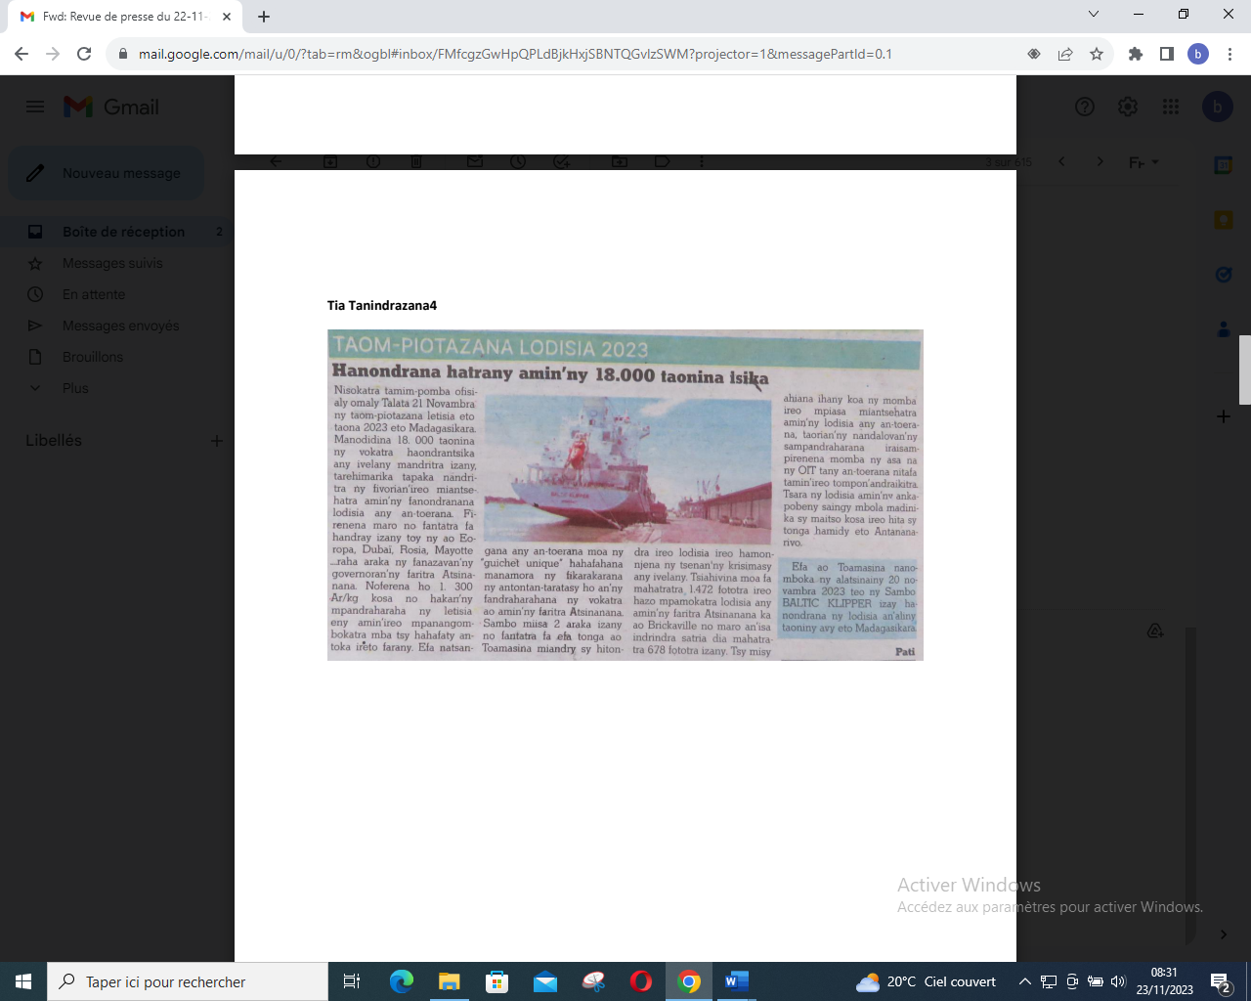

SOURCE : Tia Tanindrazana 4

AUTEUR : Pati

DATE : 22 Novembre 2023